**1.机械臂连杆机构**

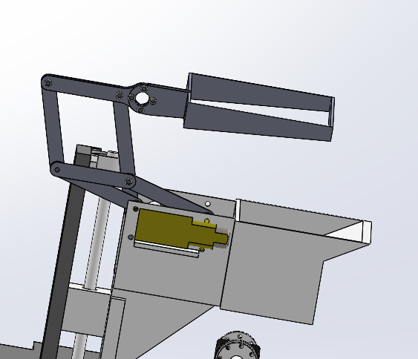

通过tt电机带动连杆实现向前运动500mm，同时还可以向上伸长400mm

将木块拖出来

**2.上台阶结构**

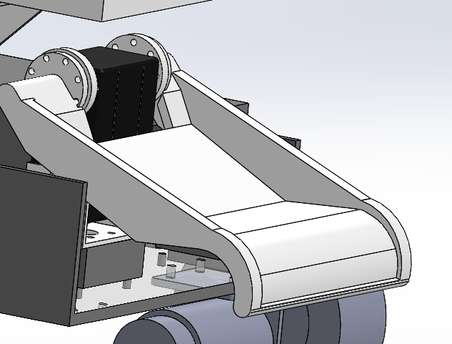

通过舵机控制将弧形结构抵靠在台阶上，再控制舵机转动，将结构整体向下压，将小车整体抬上台阶

**3.存放木块结构**

在取得木块后，

木块掉进箭头所指的的框中，框下方有可转动木板，储存木块的时候用舵机控制上台阶结构

转动向上顶住木板，在投放木块时，用舵机控制上台阶结构往下转动，木块顺势滑下可掉进仓库

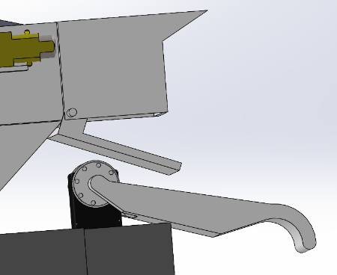

**4.抬升结构**

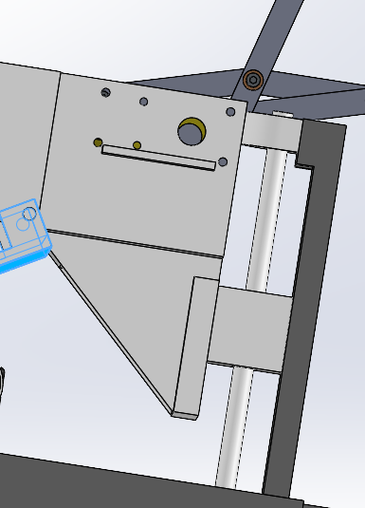

用42步进电机和丝杆控制抬升